|  |  |
| --- | --- |
|  | おぢや旅するガイドシート　「千の谷の物語と雅色の郷　小千谷」 |

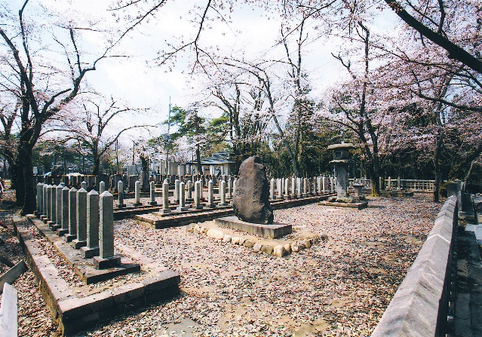

**船岡山　西軍墓地**

ガイド案内

* 慶應４年閏4月から８月にかけ、小千谷、長岡付近の戦いで犠牲になった西軍の墓地
* 明治維新にあたり小千谷の人々は新しい時代の幕開けを願い、進んで西軍に協力した。その為、小千谷には本営が置かれ、各所に宿陣の兵士が集まった。戦いは越後各地で展開し、そのたびに戦死者の遺体が運ばれてきた。はじめ、宿舎となった各寺で手厚く葬っていたが、井口喜代助らが奔走してここ船岡山に改葬し祭祀することとなった。
* ふるさとを思い亡くなった薩摩藩・長州藩の兵士ら199人のお墓があります。
* 最初は政府が建立するはずであったが、途中資金繰りに窮し土地の取得もままならなかったため、井口氏はじめ数人の地主が土地を提供し、建設の費用も彼らがほぼ賄った。
* 建立が始まったのは戦後、比較的早い時期だったが途中で資金が尽き、何年か放置された期間があった為完成は明治終わり頃４１年になってしまった。

エピソード

* 会津の白虎隊は少年兵の悲劇として有名な話だが、ここに葬られた藩士の年齢も同じような十代が数多い。縁もゆかりもない土地で死んでしまった若い藩士の無念さは如何ばかりかと思われる。
* そのせいか、子孫の方々がここを訪れるとこのようにして手厚く葬っていることに驚き、小千谷の人々に感激し、感謝することしきりである。

メモ